УДК: 68.41.41/69.01
Е.Е.Билялов, и.о. доцент, кандидат ветеринарных наук
Государственный университет имени Шакарима города Семей (г. Семей, Казахстан)
Е-mail: er_men67@mail.ru
С.Д. Тусупов, кандидат ветеринарных наук, доцент
Государственный университет имени Шакарима города Семей (г. Семей, Казахстан)
Е-mail: serik_tussupov@mail.ru
Б.Елемесова, магистр ветеринарии
Государственный университет имени Шакарима города Семей (г. Семей, Казахстан)
Е-mail: bota_bolat@mail.ru

Диагностическое значение гематологических исследований в ихтиопатологии

Аннотация. В статье представлены исследования по изучению морфологической картины крови рыб в сравнительном аспекте в зависимости от возраста и вида.
В последние годы усилилось влияние антропогенных факторов на экосистему водоемов. В связи с этим, основным направлением решения проблем ихтио-эпизоотологических ситуаций является новые направления в ветеринарной медицине, в частности, гематологическое распознавание форменных элементов в крови рыб. Чтобы выявить и понять состояние организма рыбы, которое они отражают, исследователю необходимо прежде всего правильно определить в крови эти формы клеток, особенно это относится к лейкоцитам. Наш обзор является кратким и не претендует на абсолютную полноту литературных данных по этому вопросу. Все это вместе дает сложную морфологическую картину крови рыб, которую трудно типизировать. В отличие от высших позвоночных, у рыб отсутствуют костный мозг и лимфатические узлы, гемопоэз происходит как в органах, в состав которых входит ретикулярный синцитий (жаберный аппарат, почки, лимфоидный орган), так и эндотелии сосудов жаберного аппарата и сердца и селезёнке и, в некоторых случаях, слизистая кишечника. У костных рыб основным органом кроветворения являются передние части почек, гемопоэз идёт также и в лимфоидных органах, и в селезёнке.
Целью настоящих исследований является изучение морфологической картины крови рыб в сравнительном аспекте в зависимости от возраста и вида. Были исследованы в среднем по 3-7 голов от каждой возрастной группы рыб. Для изучения морфологического состава крови у рыб, кровь брали из жаберных сосудов и из полости сердца.
В процессе исследований было установлено, что особенностью рыб является наличие в крови как зрелых, так и молодых эритроцитов, эритроциты имеют ядра. У костистых рыб присутствуют четыре вида миелоидных клеток на всех стадиях развития, известных в гематологии высших позвоночных животных и человека.
Отличительной особенностью гранулоцитов рыб является возможность наблюдать лейкоциты во всех последовательных стадиях наполнения цитоплазмы гранулами, а ядро этих клеток очень редко бывает лопастным. В отличие от рыб, у млекопитающих очень трудно различить стадии развития базофилов и эозинофилов (миэлоциты, юный, палочкоядерный и сегментоядерный), так как сегментированность ядра выражена слабо, а количество гранул по мере созревания клетки не увеличивается.
Можно отметить, что начатые исследования могут внести вклад для определения выбора направлений гематологических исследований. Если учесть вышеуказанные факторы, то будет получена подробная эпидемиологическая классификация гематологических исследований.
Результаты исследований вносят определенные дополнения к процедурам ветеринарно-гематологических исследованиий в области ихтиопатологии.
В будущем исследования будут продолжаться в направлении гематологической диагностики болезней рыб и будут созданы предпосылки к составлению подробной эпидемиологической классификации гематологических исследований.

Ключевые слова: рыба, гемопоэз, лейкоцитов: лимфоциты, полиморфоядерные, нейтрофилы, эозинофил.

Введение. Известно, что любые заболевания рыб выступают как главный фактор, сдерживающий рыбопродуктивность водоема. В связи с этим, основным направлением повышения рыбопродуктивности является своевременное выявление эпизоотологической ситуации (ожидаемые и существующие факторы) и разработка требуемых мероприятий, направленных на недопущение распространения заболеваний и борьбы с ожидаемыми опасными болезнями рыб.
В последние годы усилилось влияние антропогенных факторов на экосистему водоемов. В связи с этим, основным направлением решения проблем ихтио-эпизоотологических ситуаций является новые направления в ветеринарной медицине, в частности, гематологическое распознавание форменных элементов в крови рыб.
В отличие от высших позвоночных, у рыб отсутствуют костный мозг и лимфатические узлы, гемопоэз происходит как в органах, в состав которых входит ретикулярный синцитий (жаберный аппарат, почки, лимфоидный орган), так и эндотелии сосудов жаберного аппарата и сердца и селезёнке и, в некоторых случаях, слизистой кишечника У костных рыб основным органом кроветворения являются передние части почек, гемопоэз идёт также в лимфоидных органах, и в селезёнке. Особенностью рыб является наличие в крови как зрелых, так и молодых эритроцитов, эритроциты имеют ядра. У костистых рыб четыре вида миелоидных клеток на всех стадиях развития, известных в гематологии высших позвоночных животных и человека [1].
Морфологический состав крови и его изменения в зависимости от функционального состояния организма более всего изучены у человека (медицинская гематология) и у ряда животных, в основном сельскохозяйственных и лабораторных [2]. Кровь рыб исследована в этом отношении значительно меньше. Чтобы выявить и понять состояние организма рыбы, которое они отражают, исследователю необходимо прежде всего правильно определить в крови эти формы клеток, особенно это относится к лейкоцитам. Морфологический состав крови в его количественном и, вероятно, качественном выражении имеет определенные характерные черты приспособления к условиям жизни в воде [3 4].
Лейкоциты рыб разных видов отличаются друг от друга структурой, отношением к красителям. Различают пять основных видов лейкоцитов: лимфоциты, моноциты, полиморфоядерные, нейтрофилы, эозинофилы.
Наш обзор является кратким и не претендует на абсолютную полноту литературных данных по этому вопросу. К таким относятся: специфика лейкоцитов, их большое число в крови и резко меняющийся состав, множественные и взаимозаменяемые очаги кроветворения и др. Все это вместе дает сложную морфологическую картину крови рыб, которую трудно типизировать. Еще до создания А.Н.Крюковым (1920) генетической классификации клеток крови человека и работ А.А.Максимова (1918, 1925) по выяснению происхождения и развития (генеза) форменных элементов крови, кровь рыб изучалась многими исследователями, которые открывали, описывали и давали названия различным клеткам красной и белой крови, а также старались выяснить их происхождение [4]. В далнейшем классификация клеток крови большинством отечественных исследователей проводилась по общепринятой схеме Н.В.Пучкова (1954) [6].
Материалы и методы. Целью настоящих исследований является изучение морфологической картины крови рыб в сравнительном аспекте в зависимости от возраста и вида. Были исследованы в среднем по 3-7 голов от каждой возрастной группы рыб. Для изучения морфологического состава крови у рыб, кровь брали из жаберных сосудов и из полости сердца [5].
Ранее нами проводились исследования в 2009 году в «Зайсан-Иртышском басейне» и, на основании их результатов, были опубликованы первые научные статьи в 2011 году [4].
После этого исследования продолжались. В 2014 году были изучены гематологические данные, в частности морфология крови рыб в Шульбинском водохранилище («Зайсан - Иртышском басейне») в правобережной части водоема вблизи Уба-Форпост, расположенной в самой верхушке водохранилища.
В основном мы сравнивалии отличительные особенности морфологического состава крови на основании изучения морфологических элементов крови.
Результаты.
Таблица 1 - Гематологические показатели крови у рыб (окуневых и карповых пород), обитающих в Шульбинском водохранилище
Виды рыб | Количество, шт (скаждого возраств) | Возраст, год | Лейкоцитарная формула %
Виды рыб | Количество, шт (скаждого возраств) | Возраст, год | Базофилы | Эозинофилы | нейтрофилы |  |  | Лимфоциты | Моноциты
 |  |  |  |  | Юные | Палочко ядерные | Сегменто ядерные | Лимфоциты | Моноциты
Сазан Тұқы – Cyprinus carpio Linnаeus | 3 | 3-4 | 1 | 3 |  | 11 | 5 | 63 | 20
Судак Көксерке – Sander lucioperca Linnаeus | 7 | 3-5 | 2 | 5 | 1 | 9 | 7 | 59 | 17
Лещ Табан – Abramis brama Linnаeus | 5 | 4-7 | 1 | 2 | - | 10 | 11 | 67 | 9
Плотва Торта Rutilus rutilus | 3 | 3-4 | 1 | 2 | - | 13 | 9 | 60 | 15

Результаты исследования приведены в таблице №1 и соответственно на ниже приведенных рисунках.
Наибольшее затруднение вызвало определение клеточного состава крови рыб - бластических клеток (клеток ранних стадий развития) и миелоидных клеток.

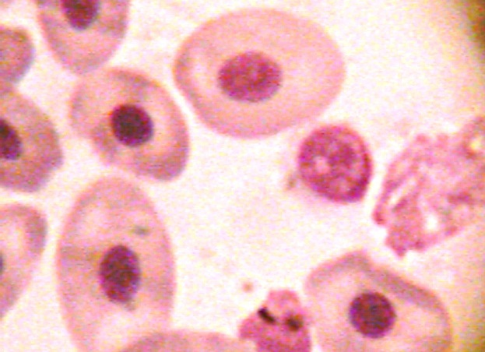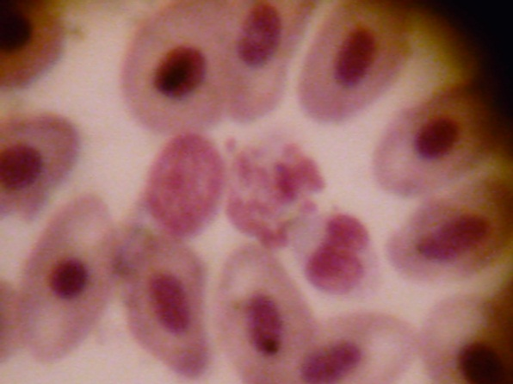

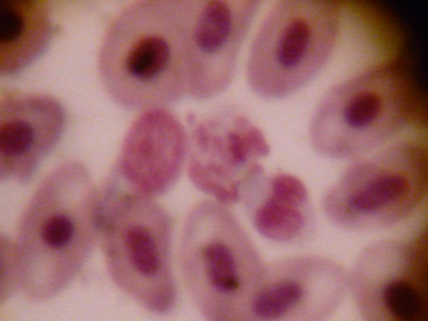

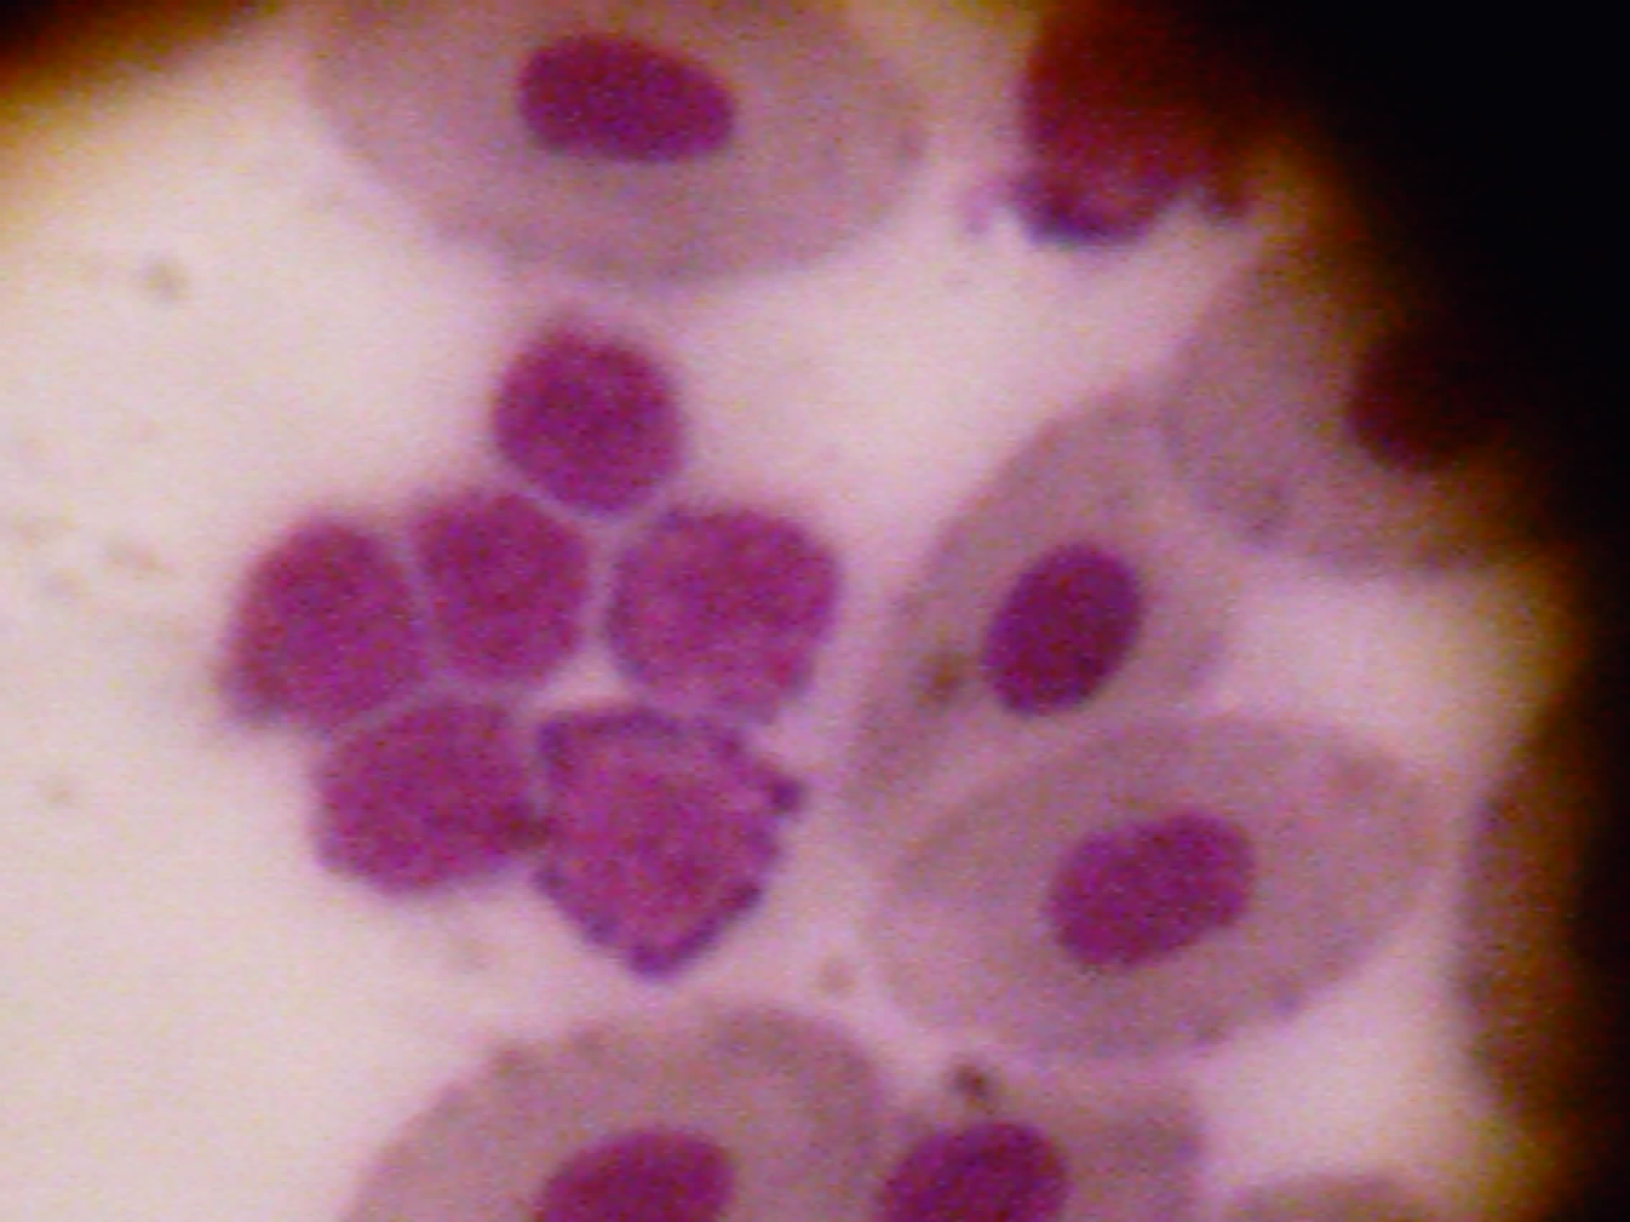

Рисунок 1- Комочки клетки в развитии стадии гемоцитобласта (условно обозначено)

Предполагаем, что однородные условия развития самой клетки выделяется более молодым, однотипным составом клетки эритроцитов. Резистентность эритроцитов претерпевает сезонные изменения. Наиболее стойки эритроциты зимой, а весной и осенью стойкость их понижена. Таким образом, полученные данные свидетельствуют о необходимости изучения сезонных изменений крови рыб. В мазках крови часто встречаются вытолкнутые ядра эритроцитов с небольшим участком цитоплазмы. Эти ядра очень напоминают клетки, называемые тромбоцитами.

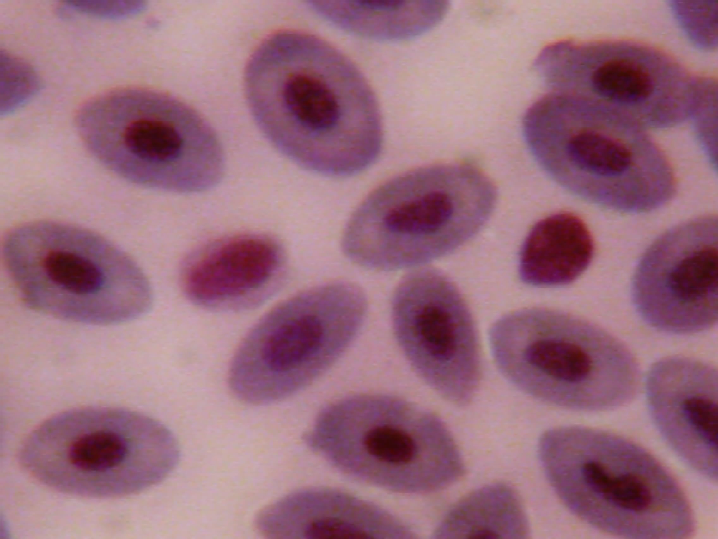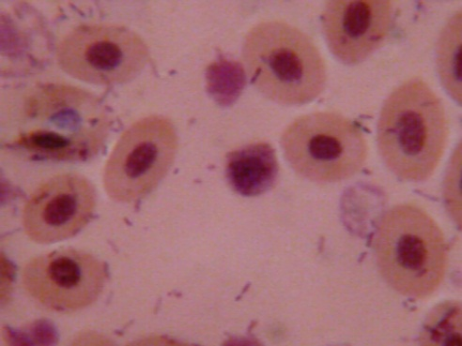

Рисунок 2 – Тромбоциты

Таким образом, есть основание предполагать, что сезонные колебания показателей красной крови определяются стойкостью их эритроцитов, которая в свою очередь, зависит от температуры воды, а также от физиологического состояния рыб.
Н.В.Пучков (1954) лишь отмечал, что встречающиеся иногда в крови у разных видов рыб круглые эритроциты являются более молодыми формами [6].

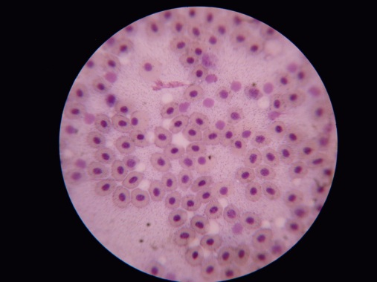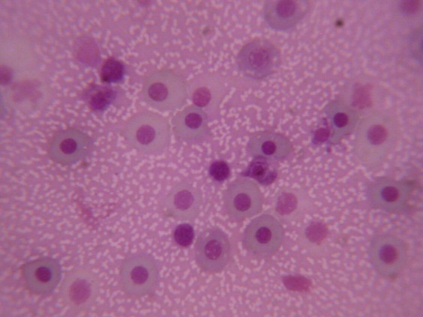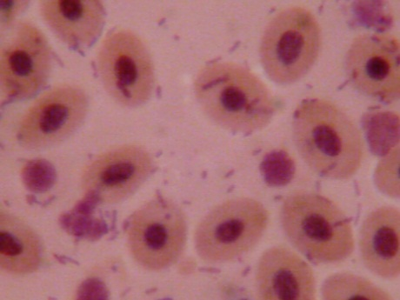

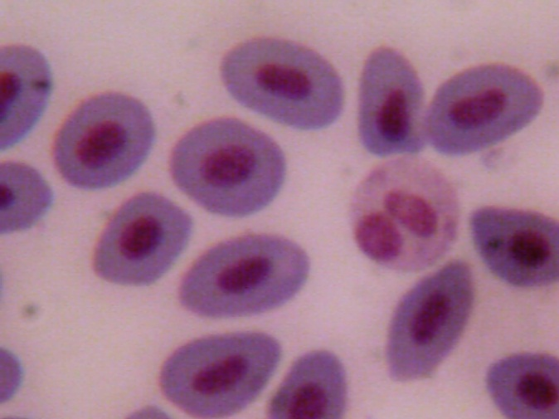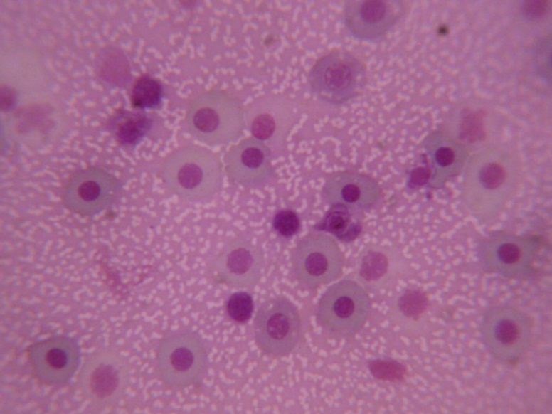

Рисунок 3 - Эритроциты

Клетки в вакуолизированной цитоплазме, иногда имеющие вид комет, пока не нашли свое отражение среди клеток миелоидного развития. Предполагаем, что у рыб в различные периоды жизни, при разном физиологическом состоянии, видимо, может появляться разное количество миелоидных клеток. В настоящее время уже известно о том, что на морфологии клеток крови отражаются экологические условия жизни рыб.
По этому вопросу Джевина не разделяет мнения некоторых исследователей о происхождении грануляций лейкоцитов из фрагментов эритроцитов на том основании, что форма грануляций варьирует.

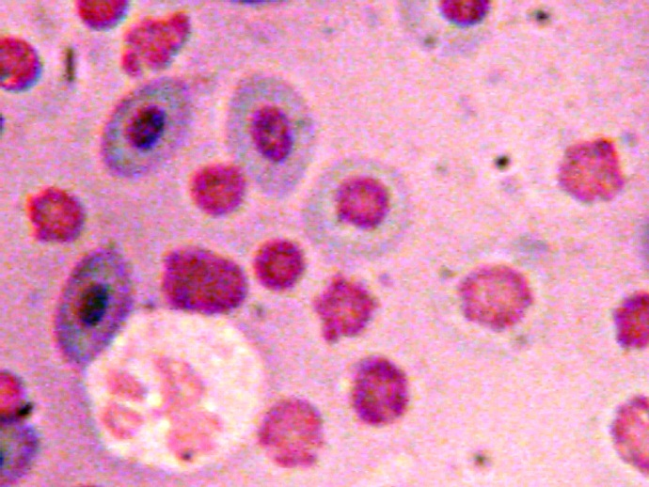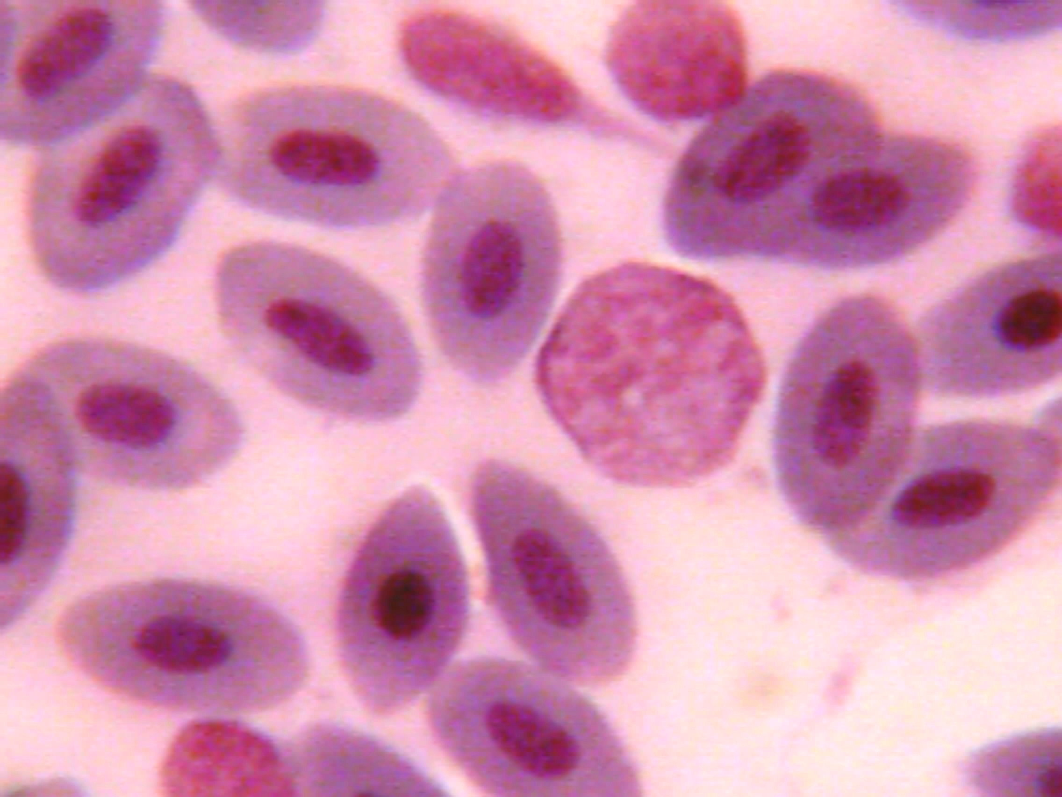

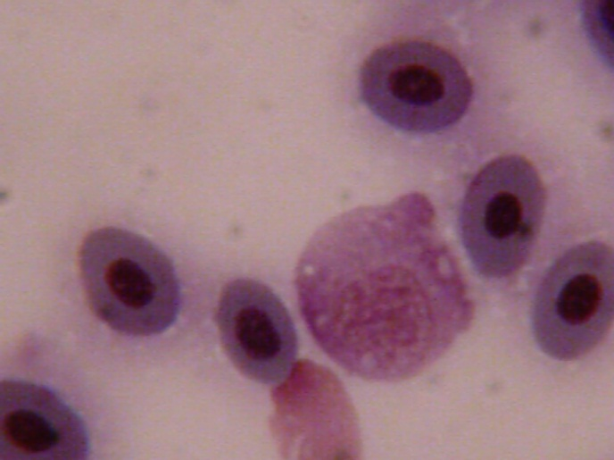

Рисунок 4 - Лейкоциты

Токсические вещества также вызывают разрушение эритроцитов. Н.В.Пучков (1939) отмечал повышение количества зернистых лейкоцитов (нейтрофилия) при охлаждении рыб. В то же время наблюдалось разрушение эритроцитов, вследствие чего обнаружены коагулянты в сосудах, представляющие формы распада лейкоцитов и эритроцитов. И в этом случае за процессом распада эритроцитов также следует появление зернистых лейкоцитов [6].

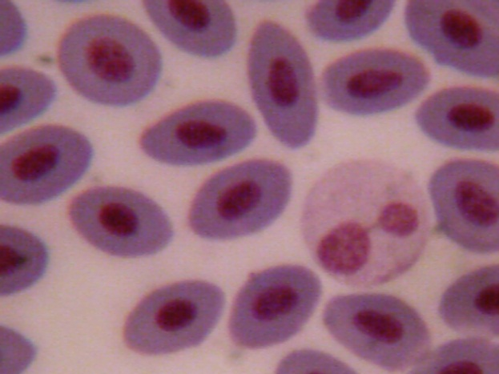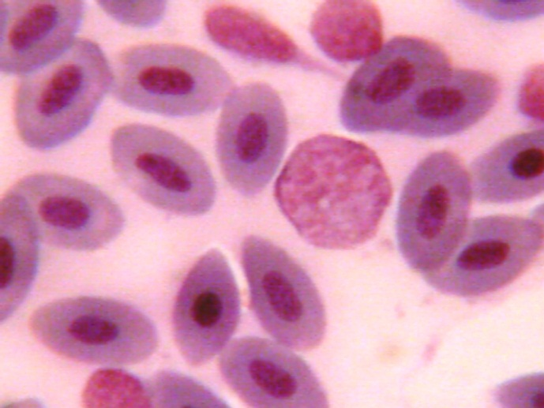

Рисунок 5 - Формы распада лейкоцитов и эритроцитов.

Рыбы, хорошие пловцы, имеют большую кислородную емкость крови, т.е. количество кислорода, связываемое единицей объема крови. Кислородная емкость зависит от числа эритроцитов и количества гемоглобина, поскольку в плазме крови кислород растворяется очень незначительно. Это происходит главным образом в результате перераспределения крови при мышечной работе и в меньшей степени от выброса крови из кровяного депо [3].
Однако большой интерес представляет изучение качественного состава крови рыб в период высокой интенсивности гемопоэза. Можно считать, что все клетки крови в развитии проходят стадию гемоцитобласта, за исключением моноцитов, которые могут развиваться внутри и вне сосудов.

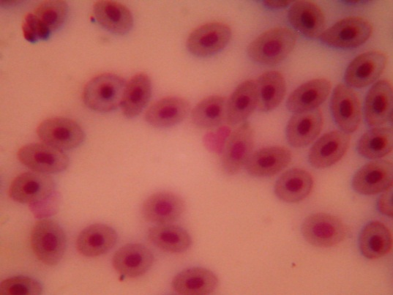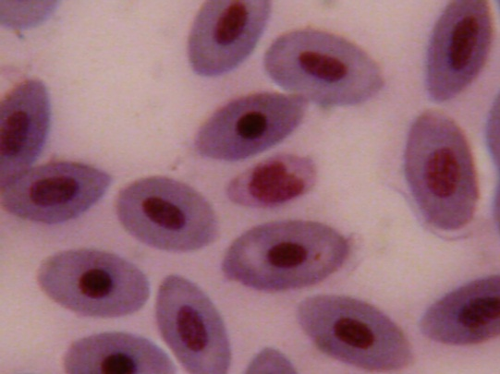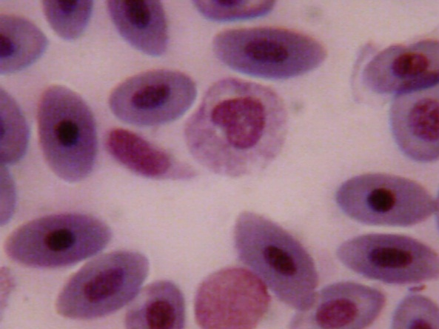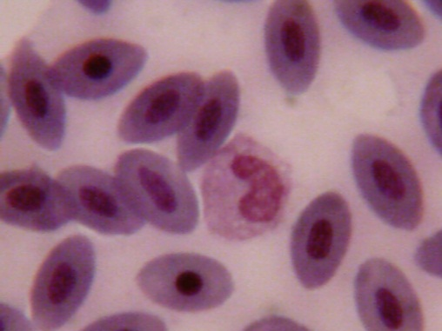

Рисунок 6 - Гранулоциты

Нас интересовали обнаруженные клетки из начальных стадий, имеющие внешний вид сердечка, симметрично расположенного характера, которые постепенно приобретают вид моноцита. Однако, остаётся не выясненным обстоятельство места развития клетки - вне или внутри сосудов,. Такое сравнительное изучение должно способствовать более точной их классификации, в которой были бы отражены стадии их дифференцировки и созревания. По изменениям, происходящим в крови, можно судить о патологических процессах, протекающих в организме рыб.
Обсуждение. Полученные результаты исследования показывают, что у всех исследованных рыб наблюдается эозинофилия, чего в норме не должны быть, так как обычно эозинофилия наблюдается при инвазионных заболеваниях, также как и нейтрофилия, моноцитоз. Такие явления можно рассматривать как патологический процесс, но с другой стороны как защитную реакцию клеточного фактора иммунитета организма.
Из полученных результатов видно, что все морфологические показатели крови, в зависимости от возраста, находятся в пределах физиологической нормы, но имеется определенная изменчивость, в основном касающаяся сдвигов разнохарактерного направления морфогенеза клетки крови. Действие данного фактора можно считать двояким.
Для успешной борьбы с болезнями рыб надо уметь правильно распознавать болезни, вызывающие эпизоотию, выяснять и устранять основные причины ее возникновения. Для постановки диагноза на заболевания рыб необходимо проводить глубокий анализ влияния на них окружающей внешней среды, так как возникновение эпизоотии среды рыб в ряде случаев находится в тесной зависимости от изменения условий в водоеме. Рыбы живут в воде, поэтому понятно, что их жизнь в первую очередь зависит от физического состояния и химического состава этой среды. Во-первых, состояние организма хозяина зависимо от окружающей среды. Во-вторых известно, что на состав элементов крови влияют сезоны года: после зимовки, перед нерестовым периодом, после нереста, летний нагул, осенний период, перед зимовкой и стойловые периоды. В третьих, надо учесть непосредственно влияющие факторы, за исключением сезона года. Полученные данные необходимо сравнивать с показателями здоровых рыб. Клетки крови могут быть морфологически нераспознаваемы и в лимфоцитоподобном и бластном состоянии.
Таким образом, изучение морфологических показателей крови может служить допольнительным тестом при контроле физиологического состояния организма у рыб.
Заключение. Изложенные данные позволяют сделать заключение, что:
1 Отличительной особенностью гранулоцитов рыб является возможность наблюдать лейкоциты во всех последовательных стадиях наполнения цитоплазмы гранулами, а ядро этих клеток очень редко бывает лопастным. У рыб очень трудно различить стадии развития базофилов и эозинофилов (миэлоциты, юный, палочкоядерный и сегментоядерный), так как сегментированность ядра выражена слабо, а количество гранул по мере созревания клетки не увеличивается.
2 У молодых форм гранулоцитов рыб гранулы могут быть окрашены базофильно, тогда как по мере созревания зерна становятся ацидофильными.
3 У исследованных видов незрелые формы присутствуют в сосудистой крови на различных стадиях зрелости. Морфологическая и структурная изменчивость ядра и цитоплазмы этих клеток незначительна.
4 Гематологический анализ показал, что изменилось соотношение основных иммунокомпетентных групп лейкоцитов, в этом отношении различия наблюдались по моноцитам и лимфоцитам.
Резюмируя изложенное, можно отметить, что начатые проводимые исследования могут внести вклад для определения выбора направления гематологических исследований. Если учесть вышеуказанные факторы, то можно получить подробную эпизоотоологическую классификацию гематологических исследований.
Результаты наших исследований могут внести определенные дополнения в ветеринарной гематологии. По мере накопления знаний по гематологическим исследованиям будет получено определение о факторах возможного распространения болезней, начата разработка методов борьбы с заболеваниями рыб, будут предприняты попытки их систематизации.
Литературные и собственные данные показывают, что в исследованных случаях может возникнут вопрос: не объясняется ли определённая зависимость между гранулоцитами и молодыми эритроцитами изменением интенсивности кроветворения или выходом депонированных резервов? Если это так, то аналогичная зависимость должна быть и между молодыми эритроцитами и другими формами лейкоцитов. Во-вторых, изменение численности гранулоцитов не может служить критерием при диагностике без учета интенсивности кроветворения и резистентности эритроцитов.
Несмотря на определенные успехи ветеринарной науки, еще имеется ряд нерешенных научных и практических проблем. Необходимо разработать методы диагностики, расширить изучение этиологии, эпизоотологии, патогенеза заболеваний рыб. До настоящего времени недостаточно разработаны методы полевой диагностики. В связи с этим необходимы комплексные исследования по данной проблеме в разные сезоны года при учёте эколого-климатических условиий региона.
Изменяются методы рыборазведения. В естественных пресных водоемах также произошел ряд перемен. Строительство водохранилищ привело к созданию системы водоемов, для которых характерны значительные мелководья, замедленная скорость течения, интенсивный биологический круговорот веществ, большое разнообразие кормовых объектов для рыб и ряд других особенностей. В результате акклиматизационных работ многие виды рыб и беспозвоночных были перевезены и вселены в новые для них водоемы. Наблюдается загрязнение отдельных пресных водоемов промышленными и сельскохозяйственными стоками.
В будущем наши исследования продолжаться в направлении гематологической диагностики болезней рыб и в результате будет получена подробная эпизоотологическая классификация гематологических исследований.
Считаем, что результаты наших исследований вносят определенные дополнения в процедуры ветеринарно-гематологических исследованиий в области ихтиопатологии.

СПИСОК ИСПОЛЬЗОВАННЫХ ИСТОЧНИКОВ

1 Ляйман Э.М. Болезни рыб. Практическое руководство для ветеринарных врачей / Э.М.Ляйман. – М.: Издательство сельскохозяйственной литературы, журналов и плакатов,1963. – С. 295.
- Справочник по болезням рыб / под ред. В.С.Осетрова. - М.: Колос, 1978. – С. 351.
- Кудрявцев А.А.. Гематология животных и рыб / А.А. Кудрявцев, Л.А. Кудрявцева, Т.И Привольнев. - М.: Колос, 1969. -320 с.
- Билялов Е.Е. Морфологическое состояние крови у рыб рыбопромысловых водемов Зайсан-Иртышского бассейна / Е.Е.Билялов., Г.Н.Тойкина., К.Н.Кожанов., М.М.Искаков., Н.Т.Хусайынова., О.Н.Ахметжанов et al. / Аграрная наука – сельскому хозяйству: сборник статей: материалы VI Международной научно-практической конференции (3-4 февраля 2011 года). - Кн. 3. - Барнаул: Изд-во АГАУ. 2011. - С.525.
- Ванницкий А.М. Методика взятия крови у рыб и ее значение при исследовании в области физиологии / А.М.Ванницкий, М.Н.Чистова // Вопросы ихтиологии. - 1967. - №7. – С. 14-17.
- Нюканов А.Н. Накопление ртути рыбами бассейна реки Вилюй / А.Н. Нюканов // М.: - Ветеринария. - 2003. - №3. - С.46-47.
- Әшімов С.Ә. Балықтар физиологиясы және су токсикологиясының негіздері / С.Ә.Әшімов. - Астана: С.Сейфуллин атындағы Қазақ мемлекеттік агротехникалық университеті. – 2006. – Б. 103.
- Билялов Е.Е.. Диагностическое значение гематологических исследований в ихтиопатологии / Е.Е.Билялов., Е.К.Боярченко., С.М.Сейлгазина. / Приоритеты ветеринарной науки и инновационный опыт: материалы Международной научно-практической конференции, посвященной 115 – летию образования института (декабрь 2016 года). - Баку. – С. 35-38.
- Новиков В.А. Техногенное воздействие тяжелых металлов / В.А. Новиков, М.Я. Тремасов // М.: - Ветеринария. - 2004. - №11. - С.51-55.

REFERENCES

1 Leyman, E.M. (1963). Bolezni ryb. Prakticheskoe rukovodstvo dlya veterinarnyh vrachej [Diseases of fish. Practical guide for veterinarians] // Moscow: Publishing House of Agricultural Literature, Magazines, and Posters [in Russian]
2 Osetrova, V. (Eds). (1978). Spravochnik po boleznyam ryb [Handbook of fish diseases]. Moscow: Kolos [in Russian]
3 Kudryavtsev, A. A., Kudryavtseva, L. A., Privolnev, T. I. (1969). Gematologiya zhivotnyh i ryb [Hematology of animals and fish]. - Moscow: Kolos [in Russian]
4 Bilyalov, E.E..,Toikina, G.N., Kozhanov, K.N., Iskakov, M.M., Khusayynova, N.T., Akhmetzhanov, O.N. et al. (2011). Morfologicheskoe sostoyanie krovi u ryb rybopromyslovyh vodemov Zajsan-Irtyshskogo bassejna [Morphological state of blood in fish of fishing waters of the Zaisan-Irtysh basin]. Agrarnaya nauka – sel'skomu hozyajstvu: sbornik statej: VI Mezhdunarodnaya nauchno-prakticheskaya konferenciya (3-4 fevralya 2011 hoda) - Agrarian science - to agriculture: collection of articles: materials of the VI International Scientific and Practical Conference. (p. 525). Barnaul: ASAU [in Russian]
5 Winnicki, A. M. &. Chistova, M.N. (1967). Metodika vzyatiya krovi u ryb i ee znachenie pri issledovanii v oblasti fiziologii [Method of taking blood from fish and its significance in research in the field of physiology]. Voprosy ichtiologii. - Questions of ichthyology, 7, 14-17 [in Russian]
6 Nukanov, A.N. (2003). Nakoplenie rtuti rybami bassejna reki Vilyuj [Mercury accumulation by fish in the Viluy river basin]. Veterinariya. – Veterinary, 3. 46-47 [in Russian]
7 Ashimov, S.A. (2006) Balıqtar fiziologiyasi jane su toksikologiyasinin negizderi [Basics of fish physiology and water toxicology]. Astana: KazATU after S. Seifullin Kazakh Memlekettik agrotechnical University [in Kazakh]
8 Bilyalov E.E., Boyarchenko E.K. & Seilgazina, S.M. (2016). Diagnosticheskoye znachenie gematologicheskih issledovanij v ihtiopatologii. [Diagnostic studies in ichthyopathology]. Proceedings from Priorities of veterinary science and innovative experience: materials of the International scientific-practical conference dedicated to the 115th anniversary of the institute: Prioritety veterinarnoy nauki i innovatsionnyy opyt: materialy Mezhdunarodnoy nauchno-prakticheskoy konferentsii, posvyashchennoy 115 – letiyu obrazovaniya instituta (dekabr' 2016 goda) (pp.35-38). Baku. [in Russian]
9 Novikov, V. A., Tremasov M. Ya. (2004). Tekhnogennoe vozdejstvie tyazhelyh metallov [Technogenic impact of heavy metals]. Veterinariya. – Veterinary, 11. 51-55 [in Russian]

Е. Е. Билялов, доцент м. а., ветеринария ғылымдарының кандидаты
Семей қаласының Шәкәрім атындағы мемлекеттік университеті (Семей қ., Қазақстан)
Е-mail: er_men67@mail.ru
С.Д. Тусупов, ветеринария ғылымдарының кандидаты, доцент
Семей қаласының Шәкәрім атындағы мемлекеттік университеті (Семей қ., Қазақстан)
Е-mail: serik_tussupov@mail.ru
Б. Елемесова, ветеринария магистрі
Семей қаласының Шәкәрім атындағы мемлекеттік университеті (Семей қ., Қазақстан)
Е-mail: bota_bolat@mail.ru

Ихтиопатологиядағы гематологиялық зерттеулердің диагностикалық маңызы
Мақалада балықтың қанының морфологиялық көрінісі жасына және түріне байланысты салыстырмалы аспект бойынша зерттеу ұсынылған.
Соңғы жылдары су объектілерінің экожүйесіне антропогендік факторлардың әсері күшейе түсті. Осыған байланысты ихти-эпизоотологиялық жағдайларды шешудің негізгі бағыты - ветеринарлық медицинадағы жаңа бағыттар, атап айтқанда, балық қанындағы пішінді элементтерді гематологиялық тану. Зерттеуші балық организмінің күйін анықтап, түсіну үшін алдымен қандағы жасушалардың осы формаларын дұрыс анықтауы керек, әсіресе бұл ақ қан клеткаларына қатысты. Біздің шолуымыз қысқаша және бұл мәселе бойынша әдебиеттер туралы толық мәлімет бермейді. Мұның бәрі балықтың қанының күрделі морфологиялық көрінісін береді, оны анықтау қиын. Жоғары омыртқалы жануарлардан айырмашылығы, балықтарда сүйек кемігі мен лимфа түйіндері болмайды, гемопоэз ретикулярлық синцитийді (гилл аппараты, бүйрек, лимфоидты орган), органдарда және асқазан аппаратының тамырлы эндотелийінде және жүрек пен көкбауырда және т.б. кейбір жағдайларда, ішектің шырышты қабаты. Сүйек балықтарында бүйректің алдыңғы бөлігі гемопоэздің негізгі органы болып табылады, гемопоэз сонымен қатар лимфоидты мүшелерде және көкбауырда болады.
Бұл зерттеудің мақсаты - жасына және түрлеріне байланысты салыстырмалы аспектте балық қанының морфологиялық көрінісін зерттеу. Балықтардың әр жас тобындағы 3-7 жануар орташа есеппен қаралды. Балықтан алынған қанның морфологиялық құрамын зерттеу үшін қан асқазан тамырларынан және жүрек қуысынан алынды.
Зерттеу процесінде балықтың ерекшелігі - қанда жетілген де, жас қызыл қан клеткаларында, қызыл қан клеткаларында ядролар болатындығы анықталды. Сүйекті балықтар дамудың барлық кезеңдерінде миелоидты жасушалардың төрт түріне ие, олар жоғары омыртқалы жануарлар мен адамдар гематологиясында белгілі.
Балық гранулоциттерінің ерекшелігі цитоплазманы түйіршіктермен толтырудың барлық кезеңдерінде лейкоциттерді байқау мүмкіндігі болып табылады, және бұл жасушалардың ядросы өте сирек лобблокталған. Балықтардан айырмашылығы, сүтқоректілерде базофилдер мен эозинофилдердің даму кезеңдерін (миелоциттер, ювенильді, стабильді және сегменттелген) ажырату өте қиын, өйткені ядроның сегментациясы әлсіз көрінеді, ал жасушалар жетілген сайын түйіршіктер саны көбеймейді.
Басталған зерттеулер гематологиялық зерттеулерді таңдауға ықпал ете алатындығын атап өтуге болады. Жоғарыда келтірілген факторларды ескере отырып, гематологиялық зерттеулердің егжей-тегжейлі жіктелуі алынады.
Зерттеу нәтижелері ихтиопатология саласындағы ветеринарлық-гематологиялық зерттеулердің рәсімдеріне белгілі бір толықтырулар енгізеді.
Болашақта балық ауруларын гематологиялық диагностикалау бағытында зерттеулер жалғасады және гематологиялық зерттеулердің егжей-тегжейлі жіктелуі үшін алғышарттар жасалады.
Түйінді сөздер: балық, гемопоэз, лейкоциттер: лимфоциттер, полиморфоядролық, нейтрофилдер, эозинофил.

E. E. Bilyalov, acting associate Professor, candidate of veterinary Sciences
Shakarim state University of Semey (Semey, Kazakhstan)
E-mail: er_men67@mail.ru
S.D.Tussupov, candidate of veterinary Sciences, associate Professor
Shakarim state University of Semey (Semey, Kazakhstan)
Е-mail: serik_tussupov@mail.ru
B. Yelemessova, master of veterinary medicine
Shakarim state University of Semey (Semey, Kazakhstan)
E-mail: bota_bolat@mail.ru

Diagnostic value of hematological studies in ichthyopathology
The article presents studies on the morphological picture of the blood of fish in a comparative aspect, depending on age and species.
In recent years, the influence of anthropogenic factors on the ecosystem of water bodies has intensified. In this regard, the main direction of solving the problems of ichthy-epizootological situations is new areas in veterinary medicine, in particular, hematological recognition of shaped elements in the blood of fish. To identify and understand the state of the fish organism, which they reflect, the researcher must first of all correctly determine these forms of cells in the blood, especially this applies to white blood cells. Our review is brief and does not pretend to be completely complete literature data on this issue. All this together gives a complex morphological picture of the blood of fish, which is difficult to typify. Unlike higher vertebrates, fish lack bone marrow and lymph nodes, hematopoiesis occurs both in organs, which include reticular syncytium (gill apparatus, kidneys, lymphoid organ), and vascular endothelium of the gill apparatus and heart and spleen and, in some cases, intestinal mucosa. In bone fish, the anterior part of the kidneys is the main organ of hematopoiesis; hematopoiesis also occurs in the lymphoid organs and in the spleen.
The purpose of this research is to study the morphological picture of the blood of fish in a comparative aspect, depending on age and species. 3-7 animals from each age group of fish were examined on average. To study the morphological composition of blood from fish, blood was taken from gill vessels and from the heart cavity.
In the process of research, it was found that the peculiarity of fish is the presence in the blood of both mature and young red blood cells, red blood cells have nuclei. Bony fish have four types of myeloid cells at all stages of development, known in the hematology of higher vertebrates and humans.
A distinctive feature of fish granulocytes is the ability to observe leukocytes in all successive stages of filling the cytoplasm with granules, and the nucleus of these cells is very rarely lobed. Unlike fish, in mammals it is very difficult to distinguish between the stages of development of basophils and eosinophils (myelocytes, juvenile, stab and segmented), since the segmentation of the nucleus is weakly expressed, and the number of granules does not increase as the cells mature.
It can be noted that the studies initiated can contribute to determining the choice of hematological studies. Given the above factors, a detailed epidemiological classification of hematological studies will be obtained.
The research results make certain additions to the procedures of veterinary-hematological studies in the field of ichthyopathology.
In the future, research will continue in the direction of hematological diagnosis of fish diseases and prerequisites will be created for a detailed epidemiological classification of hematological studies.
Keywords: fish, hematopoiesis, white blood cells: lymphocytes, polymorphonuclear, neutrophils, eosinophil.

